Integrantes Comité de docencia
Carrera de Psicología Lunes 30 de Noviembre, 2020
Universidad de Chile
Presente

Estimados;
Junto con saludar, mi nombre es Bryan Ramírez Cárdenas, Rut 19.026.718-0, ingresado el año 2015 a la carrera de psicología.
Escribo esta carta con la finalidad de solicitar prórroga para la entrega de mi memoria de grado. Elevo esta solicitud ya que las circunstancias de salud, psicológica y social que nos hemos enfrentado este año, me han dificultado de gran manera la elaboración de mi memoria. Dicho esto, estimo conveniente que el plazo para terminar mi memoria se extendería por todo el año académico 2021, ya que mi estado de avance actual comprende: la definición del objeto y campo de estudio, la problematización y marco teórico.

Agradeciendo su comprensión.
Se despide atentamente,
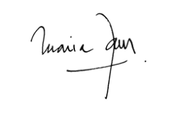
María José Reyes Andreani
Profesora Patrocinante
Universidad de Chile
Bryan Ramírez Cárdenas
Licenciado en Psicología
Universidad de Chile

